Министерство образования и науки Хабаровского края
Краевое государственное автономное профессиональное образовательное учреждение
«Хабаровский технологический колледж»

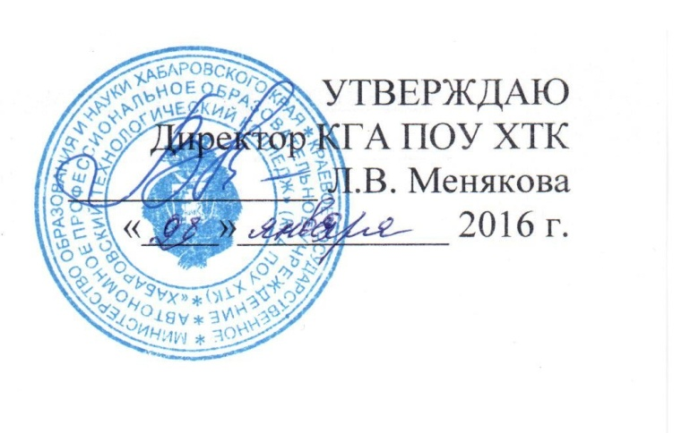

ПРОГРАММА
ДОПОЛНИТЕЛЬНОГО ПРОФЕССИОНАЛЬНОГО ОБРАЗОВАНИЯ
«ВИЗАЖ И ДЕКОРАТИВНАЯ КОСМЕТИКА»

1. Общие положения, цель программы

Программа «Визаж и декоративная косметика» разработана для использования в дополнительном профессиональном образовании и направлена на совершенствование или получение новой компетенции, необходимой для профессиональной деятельности в области визажа, макияжа в стилевом решении образа.
В результате обучения слушатель должен овладеть технологией визажа, макияжа, фейс-арта и боди-арта.

Количество учебных часов - 40;
Форма обучения - очная, в виде учебных занятий и практических работ по дисциплине «Визаж и декоративная косметика»;
Сроки освоения программы - в течении учебного года.

2. Требования к результатам освоения программы

В процессе обучения слушатель должен научиться :
выполнять эскизы композиций макияжа в стилевом решении образа,
уметь выполнять профилактический уход за кожей лица и воротниковой зоны, выполнять классический макияж (детский, деловой и все виды современного), обеспечивать инфекционную безопасность потребителя,
соблюдать правила техники безопасности во время выполнения всех видов косметических работ,
знать состав и свойства вспомогательных материалов: салфеток косметических, тампонов целлюлозных, палочек и т.п.

В результате обучения слушатель должен овладеть следующими профессиональными компетенциями:

Код | Наименование результата обучения
ПК 1.1 | Выполнять рисунки в технике фейс-арт
ПК 1.2 | Выполнять рисунки в технике боди-арт
ПК 1.3 | Выполнять салонный макияж
ПК 1.4 | Выполнять грим для кино, театра и подиума
ПК 1.5 | Выполнять коррекцию и окрашивание бровей, окрашивание ресниц
ПК 1.6 | Оказывать консультационные услуги по выполнению макияжа в домашних условиях

3. Структура и примерное содержание дисциплины «визаж и декоративная косметика»

Наименование разделов | Виды учебной работы, |  |  | Объем  часов | Уровень освоения
1 | 2 |  |  | 3 | 4
ВИЗАЖ И ДЕКОРАТИВНАЯ КОСМЕТИКА |  |  |  | 40
Тема.1. Вводное занятие | Содержание |  |  | 4
 | 1. | Ознакомление с режимом работы, правилами внутреннего трудового распорядка на период курсов |  | 1 | 2
 | 2. | Санитарные правила устройства, оборудования и содержания косметических кабинетов |  | 1 | 2
 | Практические занятия |  |  | 2
 | 1. |  | Применение на практике санитарно-эпидемиологических правил и норм СанПин 2.1.2.2631-10
Тема 2. Визаж и декоративная косметика | Содержание |  |  | 4
 | 1. |  | Анализ рынка производителей средств для визажа | 1 | 2
 | 2. |  | Перспективы развития салонного бизнеса в России | 1 | 2
 | 3 |  | Перспективы развития услуг салонного визажа | 1 | 2
 | 4. |  | Технологии выполнения различных видов макияжа | 1 | 2
 | Практические занятия |  |  | 28
 | 1. |  | Выполнение дневного макияжа | 2 | 2
 | 2. |  | Выполнение вечернего макияжа | 2 | 2
 | 3. |  | Выполнение делового макияжа | 2 | 2
 | 4. |  | Выполнение восточного макияжа | 2 | 2
 | 5. |  | Выполнение свадебного макияжа | 2 | 2
 | 1. |  | Выполнение подиумного макияжа | 2 | 2
 | 2 |  | Выполнение макияжа для фото- и видеосъемки | 2 | 2
 | 3. |  | Выполнение выпускного макияжа | 2 | 2
 | 1. |  | Выполнение карнаваьного макияжа | 2 | 2
 | 2. |  | Выполнение возрастного макияжа | 2 | 2
 | 3. |  | Выполнение авангардного макияжа | 2 | 2
 | 4. |  | Выполнение конкурсного макияжа | 2 | 2
 | 3. |  | Выполнение макияжа с элементами фейс- арта | 2 | 2
 | 1. |  | Выполнение элементов боди арта | 2 | 2
ИТОГОВАЯ АТТЕСТАЦИЯ | - выполнение итоговой работы |  |  | 4
Всего по учебной программе |  |  |  | 40

4. Организационно-педагогические условия реализации программы
Образовательное учреждение располагает материально-технической базой, обеспечивающей проведение теоретических и практических занятий, , предусмотренных программой. Материально-техническая база соответствует действующим санитарным и противопожарным нормам. Имеются:
Учебные кабинеты:
- Стилистика и искусство визажа
Лаборатории:
- Лаборатория красоты;
- библиотека, читальный зал, выход в сеть Интернет.

В процессе обучения используются:
- электронные учебные пособия;
- телевизор;
- комплект макияжных средств, инструментов, приспособлений;
- комплект учебно-методической документации;
- наглядные пособия, образцы рисунков визажа;
6. Интернет,
- комплект учебно-методической документации.
- плакаты и чертежи,
- видеоматериалы,
- фотоматериалы на дисках.

Реализация программы обеспечивается педагогическими кадрами, имеющими, как правило, базовое профессиональное образование, соответствующее профилю преподаваемой дисциплины.

Слушателям, успешно освоившим программу дополнительного профессионального образования «Визаж и декоративная косметика» и прошедшим итоговую аттестацию, выдается удостоверение о повышении квалификации.

Обучение ведётся на русском языке

